Câu 1:

* Mô tả use case: Usecase này cho phép nhân viên quản lý việc trả sách.
* Mô tả chi tiết:
* Cho phép nhân viên thêm, sửa, xoá thông tin sách.
* Cho phép nhân viên quản lý việc mượn sách.
* Cho phép nhân viên quản lí việc trả sách.
* Cho phép sinh viên và/hoặc nhân viên tìm kiếm theo tên sách, tên tác giả,…
* Kịch bản chính:

|  |  |
| --- | --- |
| Usecase | Quản lý sách |
| Actor | Nhân viên |
| Tiền điều kiện | Nhân viên truy cập được vào hệ thống |
| Hậu điều kiện | Thao tác tìm kiếm, in phiếu mượn được hiển thị thành công |
| Kịch bản chính | 1. Nhân viên chọn menu trả sách. 2. Nhân viên quét thẻ để lấy thông tin độc giả. 3. Thông tin chi tiết độc giả hiện lên + danh sách các sách mượn chưa trả + danh sách sách mượn đã trả. 4. Nhân viên quét lần lượt các sách được trả 5. danh sách sách đang mượn được rút ngắn cho đến khi hết sách mượn (hoặc hết số sách độc giả đem đến trả) thì submit 6. in ra phiếu mượn (nếu còn sách mượn) chứa mã, tên, mã vạch   độc giả, mã vạch phiếu mượn, và danh sách sách còn mượn, mỗi đầu sách trên một dòng: mã, tên  sách, tác giả, mã vạch, ngày mượn, ngày phải trả và dòng cuối cùng ghi tổng số sách đang mượn và phiếu phạt (nếu bị phạt) chứa mã, tên, mã vạch độc giả, mã vạch phiếu mượn, và danh sách sách trả muộn bị phạt, mỗi đầu sách trên một dòng: mã, tên sách, tác giả, mã vạch, ngày mượn, ngày phải trả, ngày trả, số tiền phạt và dòng cuối cùng ghi tổng số tiền phạt |
| Kịch bản ngoại lệ | 2. Không tìm thấy độc giả  5. Mượn quá 5 quyển sách. |

Câu 2:

* Các danh từ: nhân viên, sách, thẻ độc giả, độc giả, sách mượn chưa trả, sách mượn đã trả, phiếu mượn, chứa mã, tên, mã vạch độc giả, mã vạch phiếu mượn, tên

sách, tác giả, mã vạch, ngày mượn, ngày phải trả.

* Các thực thể: nhân viên, độc giả, sách, phiếu mượn, sách mượn.
* Quan hệ giữa các thực thể:
* 1 độc giả có nhiều thể mượn nhiều sách.
* 1 cuốn sách có thể mượn bởi nhiều người.
* Đề xuất lớp PhieuMuon, Sach, DocGia
* Cần bổ sung thêm thông tin ngày mượn, ngày trả, tiền phạt.
* Đề xuất lớp SachMuon

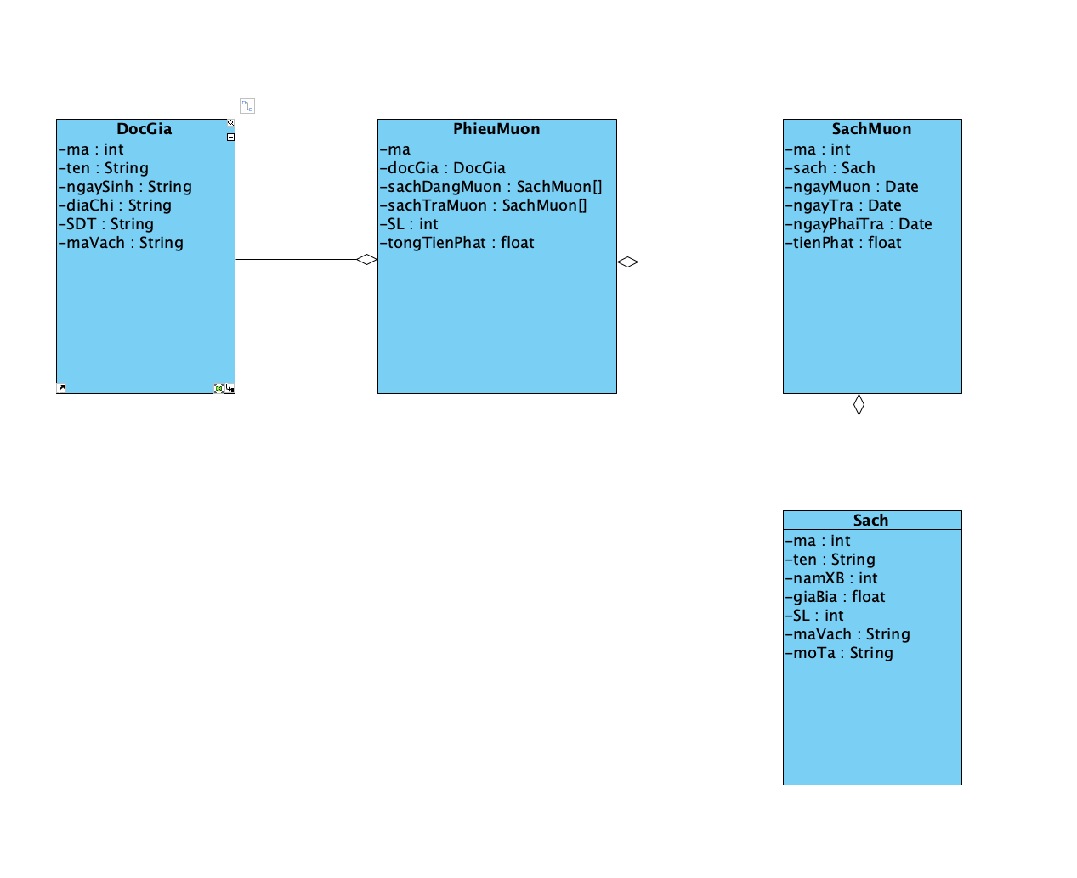

Câu 3:

* Thiết kế giao diện:
* Giao diện tìm kiếm thông tin mượn sách độc giả, thêm sách:

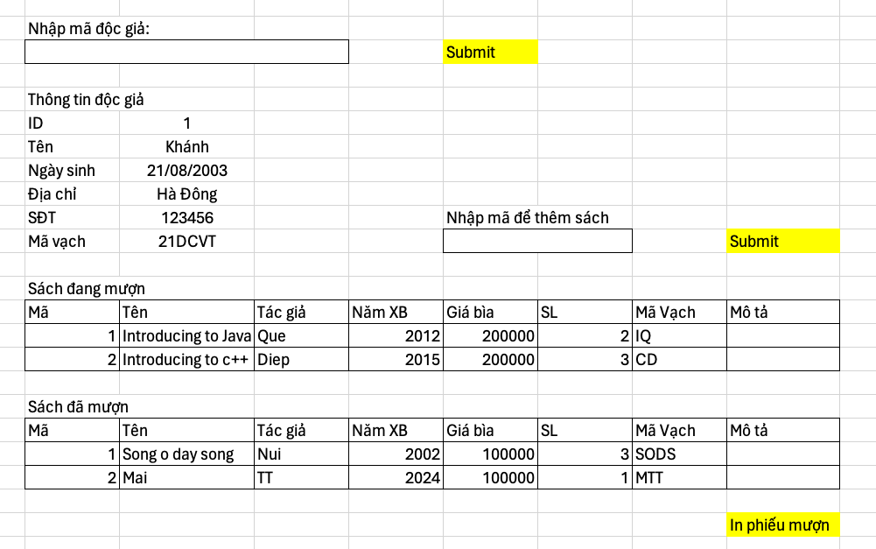

* Giao diện in phiếu sách:

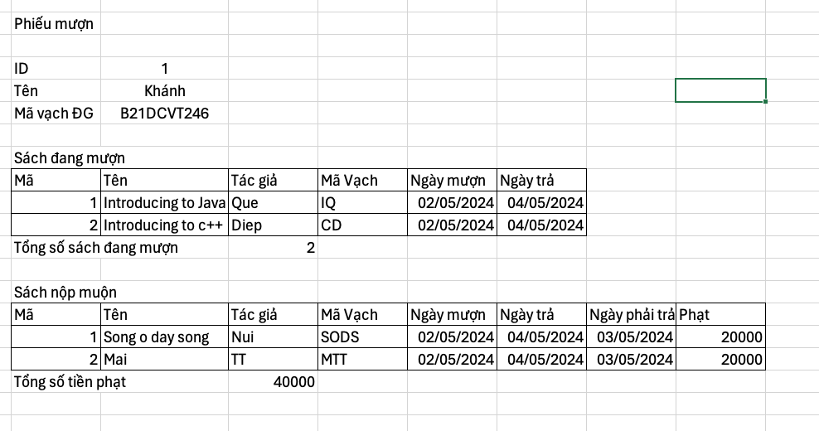

* MVC:

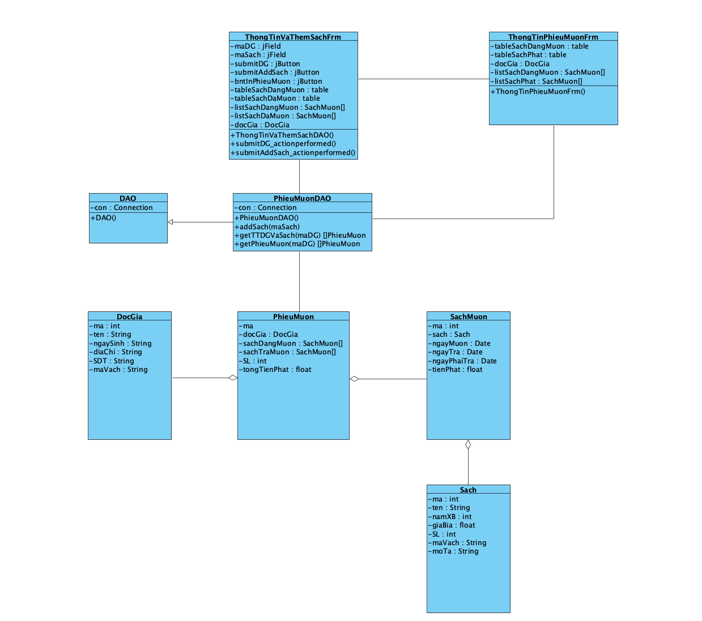

Câu 4:

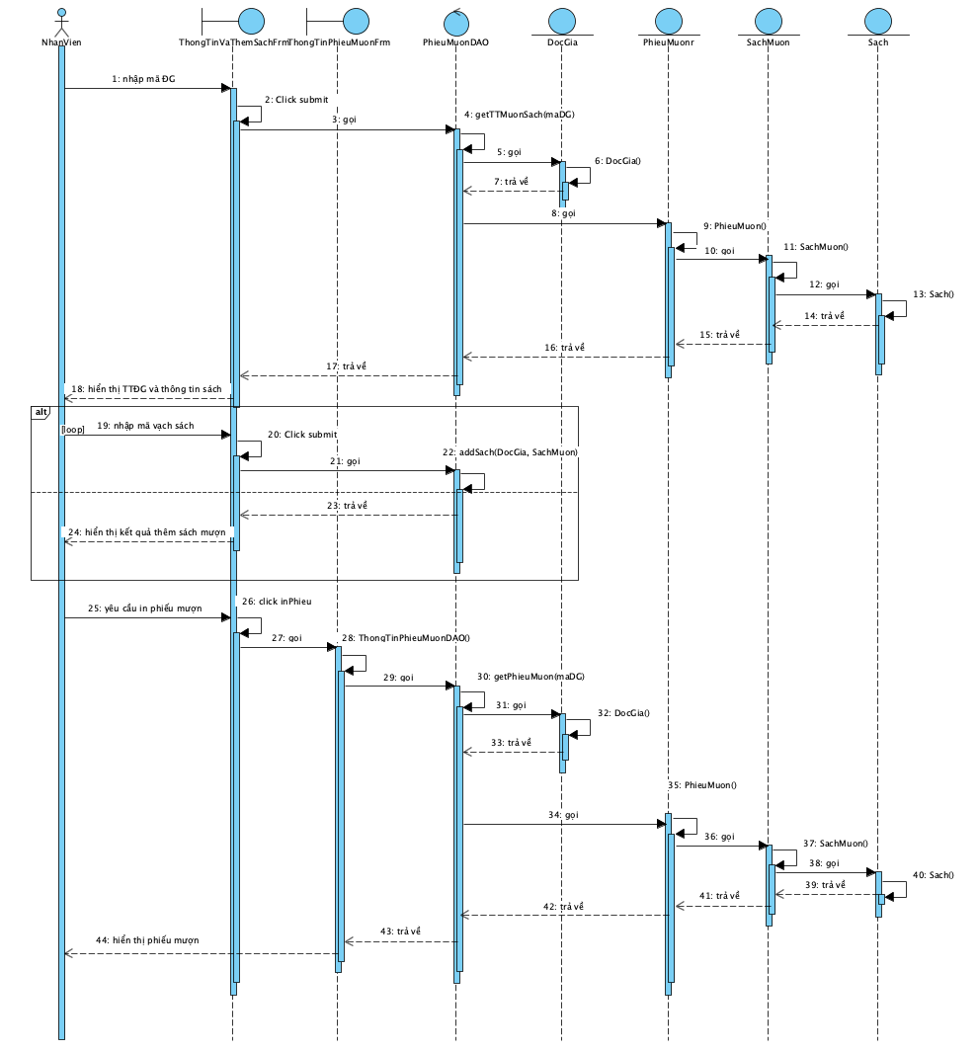

Câu 5:

|  |  |  |  |  |  |
| --- | --- | --- | --- | --- | --- |
| TT | Usecase | Lớp điều khiển | Phương thức | Testcase | ExpectResult |
| 1 | Hiển thị thông tin mượn sách hiện thời | PhieuMuonDAO | getThongTinDocGiavaSach() | 1.Nhập mã ĐG không tồn tại.  2.Nhập mã độc giả có tồn tại.  3. Độc giả chưa từng mượn sách nào. | 1.Báo lỗi không tìm thấy ĐG  2.Hiển thị đầy đủ chi tiết thông tin mượn sách.  3.Chỉ hiển thị thông tin độc giả. |
| 2 | Thêm sách | PhieuMuonDAO | addSach() | 1.Thêm sách khi không tồn tại ĐG.  2.Thêm sách khi chưa thực hiện tìm kiếm ĐG.  3. Mã vạch sách không tồn tại CSDL.  4.Mã vạch có tồn tại  5. Thêm sách khi đang mượn tối đa số sách.  6.Thêm sách khi số lượng sách chưa vượt giới hạn | 1. Báo lỗi độc giả không có trên hệ thống  2.Yêu cầu tìm kiếm độc giả trước.  3.Báo lỗi không tìm kiếm thấy sách trên hệ thống.  4.Thêm sách vào CSDL.  5.Báo lỗi số sách mượn vượt quá qui định.  6.Thêm sách vào CSDL. |
| 3 | In phiếu mượn | PhieuMuonDAO | getPhieuMuon() | 1.ĐG có cả sách đang mượn và sách bị phạt.  2.ĐG chỉ có sách đang mượn. | 1.In ra phiếu mượn và tổng số sách đang mướn kèm phiếu phạt, số tiền phạt mỗi sách và tổng số tiền phạt.  2. Chỉ hiển thị ra phiếu mượn kèm tổng số sách đang mượn. |